MIND 改进论文
融合的论文来自港科大同一团队，与MIND同源，专注解决“风险感知”的问题
改进：风险感知（risk）
改进价值：MIND是目前在自动驾驶领域对于已知环境规划的SOTA，也就是说，只要环境信息都已知，那么MIND就能够规划出一条最好的路径顺利通过。但是，MIND最大的缺陷就是对于未知的信息，他是不会考虑的。例如，当前方路况出现墙体或车辆遮挡，MIND会默认没有车辆或行人而全速通过，这就导致如果遇到鬼探头的极端场景，MIND必死无疑。因此，我们只需要在它的缺陷上深度改进，为MIND加上风险感知能力就可补齐短板，超越SOTA。

来源论文
MARC: Multipolicy and Risk-aware Contingency Planning for Autonomous Driving（2023年顶会）

核心思想
MARC提出了一个非常复杂的双层优化公式用于风险感知，但是对于车载芯片，这样的计算量是极其巨大的。因此，提取它的核心思想，设计了“双层走廊”模型来解决两者的兼容问题。
一.内层走廊
以车身为宽，延行驶方向延伸30m，划定安全走廊，如果在此区域内识别出未知区域或遮挡，则通过算法计算出可能出现鬼探头等极端场景的区域，设为“语义风险区”，在此区域内，车辆的cost会显著增加，引导车辆避开危险，降低风险。

效果如图：
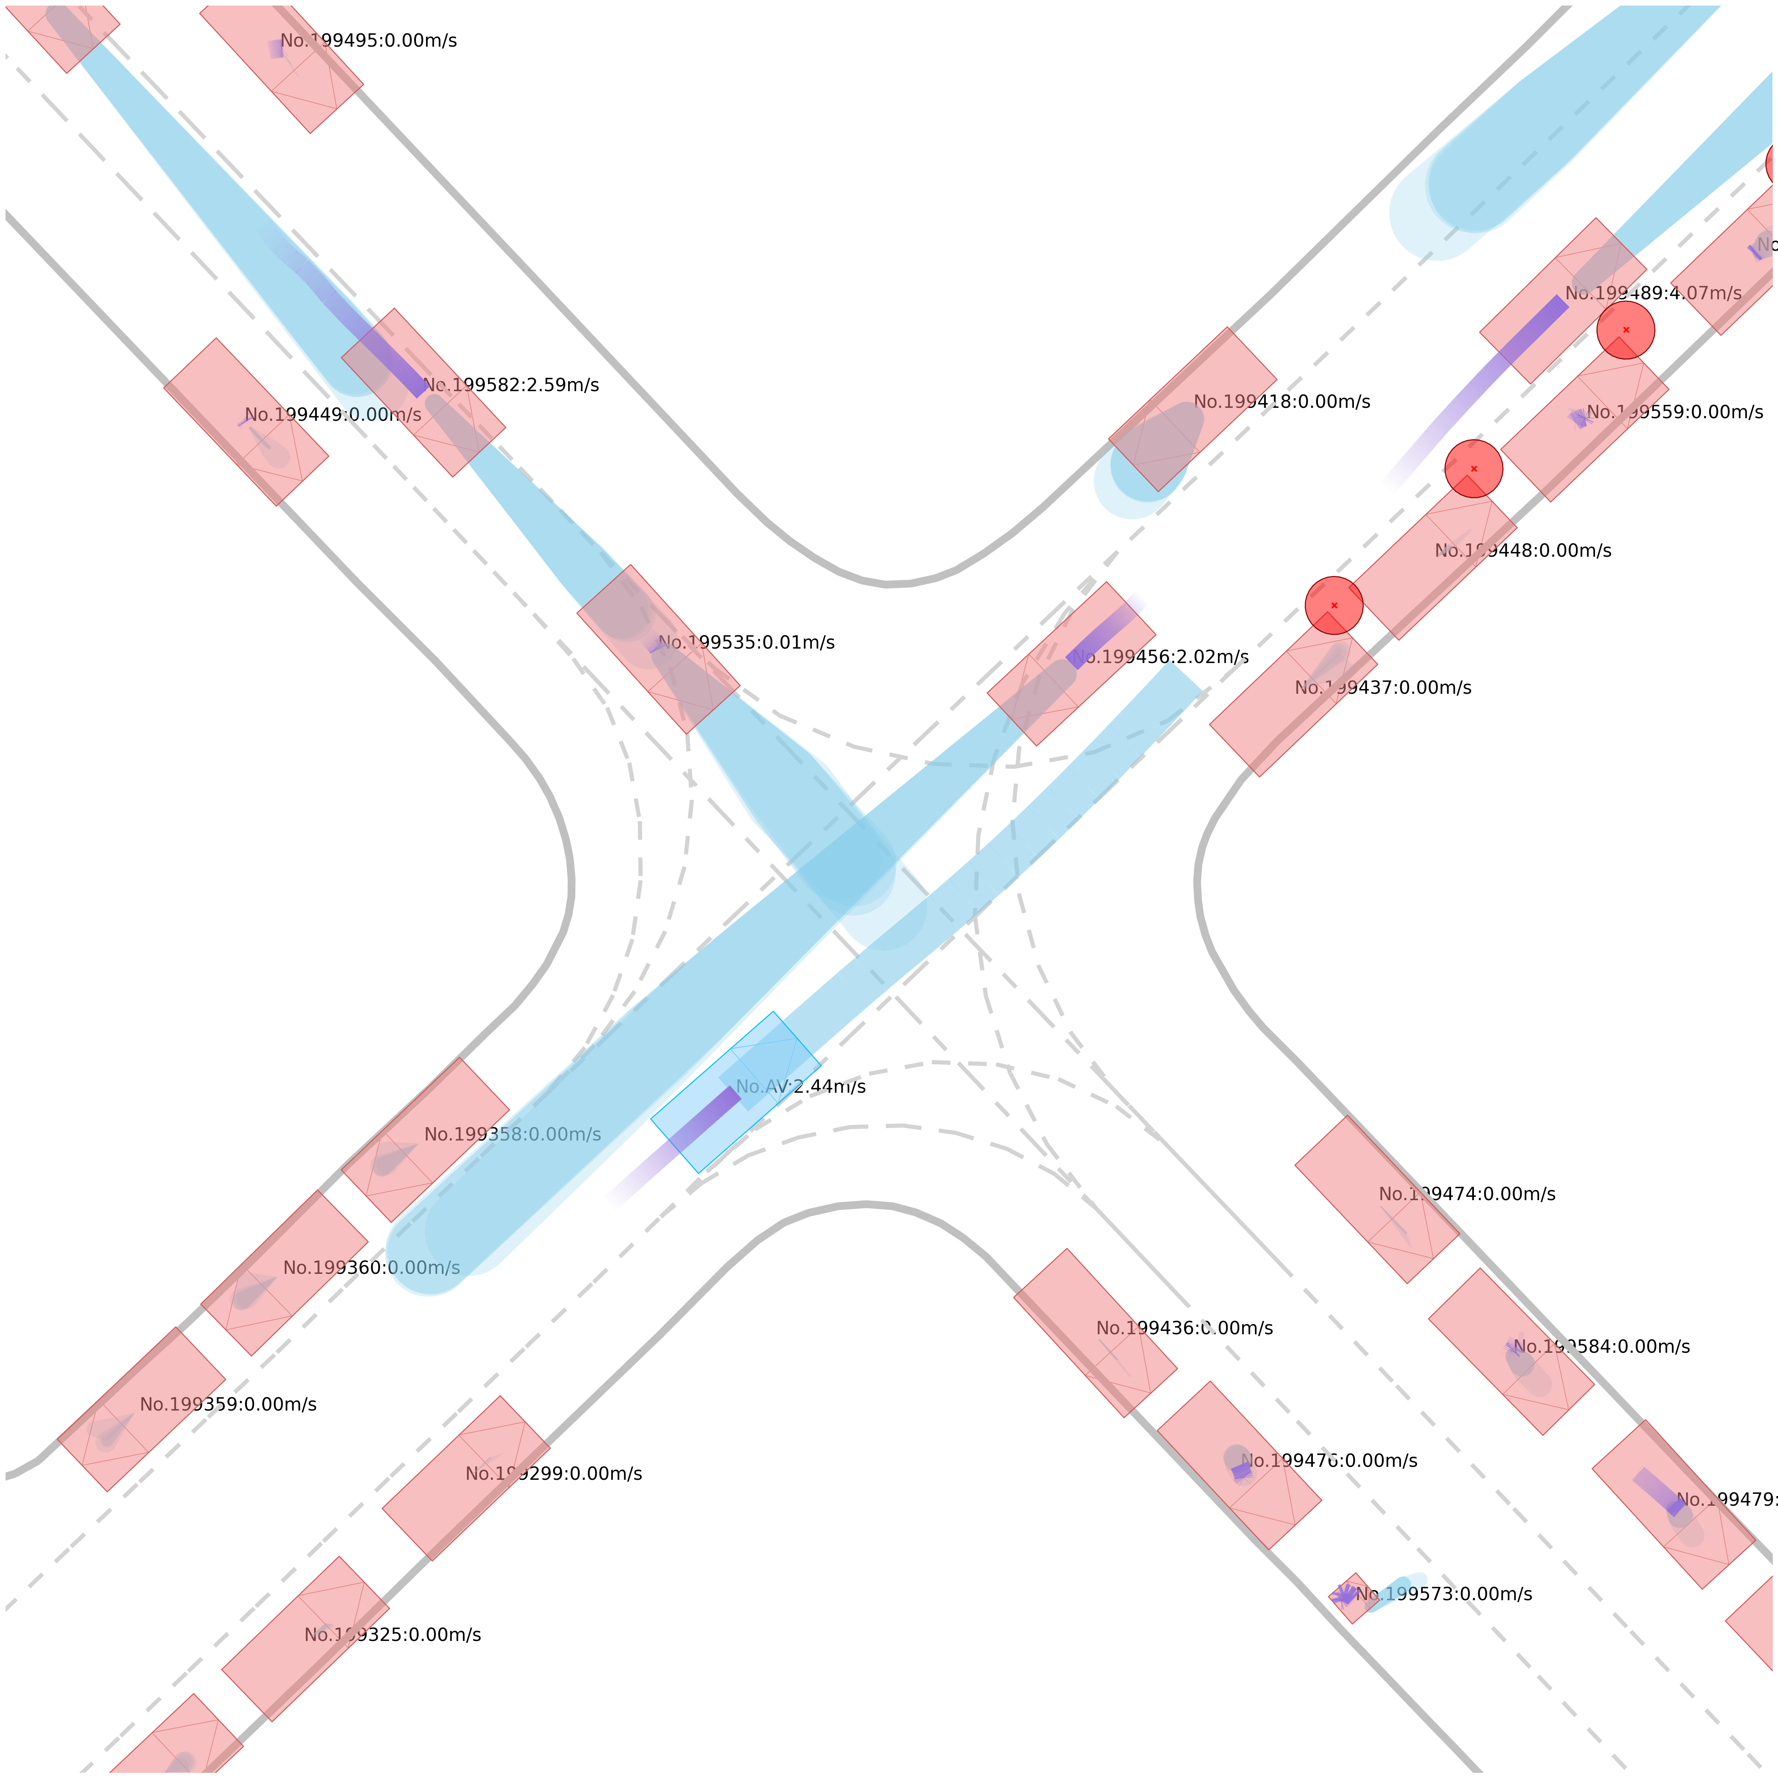
- 外层走廊
以车身左右延长5m为宽，延行驶方向延伸30m，划定安全走廊，如果在此区域内识别出未知区域或遮挡，则通过算法计算出可能出现鬼探头等极端场景的区域。
第1步
小车离盲区还很远。Cost 函数开始工作
算法发现右边有盲区，于是把右侧车道的 Cost 提高。
车子依然保持 40km/h，但方向盘微微向左打了一点，，远离那个危险的已知与未知的边界。
第2步
小车进入了 25 米范围。逆向物理计算发现如果人类以极限内的速度从未知边界冲出，可能与当前速度的小车撞上。
此时激活幻影，即系统植入一个虚拟的行人从墙角冲出来（让MIND以为有可能撞上）
车子开始松油门，速度降到 20km/h。
此时风险场依然在工作，继续挤压小车的横向位置。
第3步
到了 近处（近到即便以人类的极限速度从边界冲出来也不会与小车相撞），或者发现遮挡消失，幻影自动消失
风险场依然在，防止立刻向右猛打方向盘，直到完全通过路口。
效果：一脚油门加速离开（符合人类司机的处理方式）。

学术工程价值：相比于原SOTA，改进后的算法在极端未知场景下碰撞概率大大降低，同时兼顾了工程落地的难度，需对论文进行包装，将概念替换为专业名词，如《PA-LOI: Physics-Aware Latent Obstacle Injection for Safety-Critical End-to-End Planning in Occluded Scenarios (PA-LOI：遮挡场景下端到端规划的物理感知潜在障碍物注入方法)》，再加上实验对比原SOTA，展示方法的巨大提升，可以投稿3月1日截稿的ITSC.

具体实现：
- 内层和外层长度的解释
内层：
"The inner safety boundary is rigorously defined by the system's uncertainty envelope. It encapsulates the vehicle's lateral control tracking error and the perception noise covariance, ensuring a robust collision-free margin under worst-case dynamics." (内层安全边界由系统的误差包络严格定义。它涵盖了车辆的横向控制跟踪误差和感知噪声协方差，从而在最坏动力学情况下确保无碰撞的安全裕度。)
在此基础上进行动态计算：
(静态基准): 1.5 米 (半车宽 1.0m + 静态缓冲 0.5m)。
含义：车停着不动，我也要留 0.5m 的缝。
(动态膨胀): 0.05 ✖ v。
含义：每增加 1m/s (3.6km/h) 的速度，缓冲区向外扩大 5cm。
外层：
"The outer interaction horizon is determined by the topological semantics of the road infrastructure. It is designed to cover the ego-lane's lateral span, enabling the planner to account for potential conflicts with dynamic agents emerging from adjacent occluded regions." (外层交互视距由道路基础设施的拓扑语义决定。它旨在覆盖自车道的横向跨度，使规划器能够处理从相邻遮挡区域出现的动态代理的潜在冲突。)
(静态基准): 4.5 米 (半车宽 1.0m + 车道宽 3.5m)。
含义：覆盖当前车道和隔壁半条车道。（可以不动态计算）
动态：
"Unlike static buffers used in prior arts, we introduce a velocity-dependent dynamic formulation. This explicitly accounts for the latency-induced drift at high speeds, guaranteeing kinematic feasibility during evasive maneuvers."
(与现有技术中使用的静态缓冲区不同，我们引入了速度相关的动态公式...这明确考虑了高速下由延迟引起的漂移，确保了规避动作的运动学可行性。)
- 风险场的具体实现

其他改进方向：

创新点 2：场景自适应（adaptive）

来源论文
SIMPL: A Simple and Efficient Multi-agent Motion Prediction Baseline for Autonomous Driving

核心思想

通过计算路况的混乱程度，对路况进行评估，如果车流混乱，进入“安全模式”小车变得谨慎，以追求安全为主。如果车流稳定且有序，进入“效率模式”小车变得激进，以追求速度为主。

实施方式
使用 SIMPL 的相对位姿计算模块来评估场景复杂度。当周围车辆的相对朝向分布混乱时，说明路况复杂，系统自动开启"安全模式"。
───────────────────────────────────────

创新点 3：流效率规划（流效率来源）

来源论文
EPSILON: An Efficient Planning System for Automated Vehicles in Highly Interactive Environments

核心思想
该论文研究发现很多行驶场景都可以归为简单的跟车，所以我们计算出当前场景小车的三项指标
- 目标车速与车流平均的速度差
- 前方车是否压制我方速度
- 我方速度是否超过车流速度
引入多维度的流效率评估机制，使车辆在跟车场景中表现得更像人——该快快，该慢慢。
实施方式
将论文中的三项流效率指标加入到代价函数中，替代原源有的简单只追求速度的目标。
───────────────────────────────────────

